### Муниципальное бюджетное общеобразовательное учреждение

### «Внуковичская основная общеобразовательная школа»

Выписка

из основной образовательной программы дошкольного образования

### Календарный учебный график

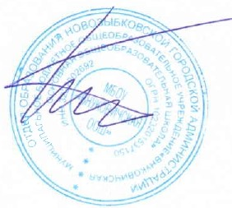Выписка верна 30.08.2024

Директор В.Е.Тищенко

**Годовой календарный учебный график**

**на 2024 – 2025 УЧЕБНЫЙ ГОД**

**МБОУ «Внуковичская ООШ» (дошкольная группа),**

* 1. **Продолжительность учебного года в МБОУ «Внуковичская ООШ»**

Начало учебного года – с 01.09.2024 г. по 31.05.2025 г. Продолжительность учебного года: 38 недель

Разновозрастная группа – 38 недель

**2.Количество воспитанников : 7 чел.**

**3. Регламентирование образовательного процесса на учебный год делится:**

|  |  |  |  |
| --- | --- | --- | --- |
|  | **Дата начала** | **Дата окончания** | **Продолжительность (количество учебных недель)** |
| **1 полугодие** | 01.09.2024 | 29.12.2024 | 18 недель |
| **2 полугодие** | 09.01.2025 | 31.05.2025 | 20 недель |

**Продолжительность каникул в течении учебного года**

|  |  |  |  |
| --- | --- | --- | --- |
| **Каникулы** | **Дата начала каникул** | **Дата окончания каникул** | **Продолжительность в неделях** |
| Зимние | 01.01.2025 | 08.01.2025 | 8 дней |

**4.Регламентирование образовательного процесса на неделю**

**Продолжительность рабочей недели:** 5 – ти дневная рабочая неделя 10,5 часов пребывания ребёнка в дошкольной группе.

**5. Регламентирование образовательного процесса на день:  
Количество занятий в первую пол. дня:**

младшая группа 3-4 г. – 2 занятия в день – 5 дней,

средняя группа 4-5 л. – 2 занятия в день – 5 дней,

старшая группа 5-6 лет - 2 занятия в день – 5дней,

подготовительная группа 6-7 л. - 3 занятия в день -4 дня, 2 занятия в день – 1 день.

**Количество занятий во вторую пол. дня**

1 занятие в день – 1день в неделю

**Педагогическая диагностика проводится в ходе наблюдений за активностью детей в спонтанной и специально организованной деятельности два раза в год – октябрь, апрель.**